EIB:s klimatundersökning – fjärde upplagan
LUXEMBURG den 1 februari 2022
Majoriteten svenska ungdomar tänker fortfarande flyga nästa sommar, trots att de är mycket oroade över klimatförändringarna

Den andra delen av EIB:s klimatundersökning 2021–2022 handlar om hur människorna uppfattar klimatförändringarna i en snabbt föränderlig värld. Resultaten av denna upplaga är inriktade på medborgarnas egna beteenden och de åtgärder som de vidtar för att bekämpa klimatförändringarna.

- 71 % av svenskarna anser att de gör allt de kan för att bekämpa klimatförändringarna i sin vardag, men de flesta tror inte att deras landsmän gör detsamma
- 69 % av de svenska bilköparna anger att de kommer att välja en hybrid- eller elbil nästa gång som de köper bil, medan 31 % fortfarande skulle välja en bensin- eller dieselbil
- 63 % av svenskarna anger att de tänker på klimatförändringarna när de väljer semesterdestination
- 49 % av de svenska ungdomarna tänker på klimatförändringarna när de söker jobb
- 59 % av de svenska ungdomarna köper redan begagnade kläder i stället för nya

Dessa är några av resultaten av den andra delen av klimatundersökningen 2021–2022 som Europeiska investeringsbanken (EIB) publicerade i dag. EIB är Europeiska unionens långivande organ och världens största multilaterala långivare till klimatprojekt.

Klimatskydd versus att flyga för semesterresor
63 % av svenskarna anger att de tänker på klimatförändringarna när de väljer semesterdestination. Klimatförändringarna beaktas i ännu högre grad av personer under 30 år (67 %). Trots det anger mer än två tredjedelar av ungdomarna (65 % jämfört med 49 % av personerna i åldersgruppen 30–64 år och 33 % av personerna i åldersgruppen 65+) att de kommer att ta flyget när de åker på semester sommaren 2022. Mer än en tredjedel av dem (36 % jämfört med 25 % av personerna i åldersgruppen 30–64 år och 14 % av personerna i åldersgruppen 65+) anger att de kommer att flyga till en avlägsen destination.
Val av bil: vissa tydliga generationsklyftor
Som svar på en fråga om framtida bilköp anger 69 % av de svenska bilköparna att de kommer att köpa antingen en hybridbil eller en elbil. Detta är 38 procentenheter högre än den procentuella andel svenskar som anger att de skulle köpa en diesel- eller bensinbil (31 %). Närmare bestämt anger 38 % att de skulle köpa en hybridbil och 31 % att de skulle välja en elbil.
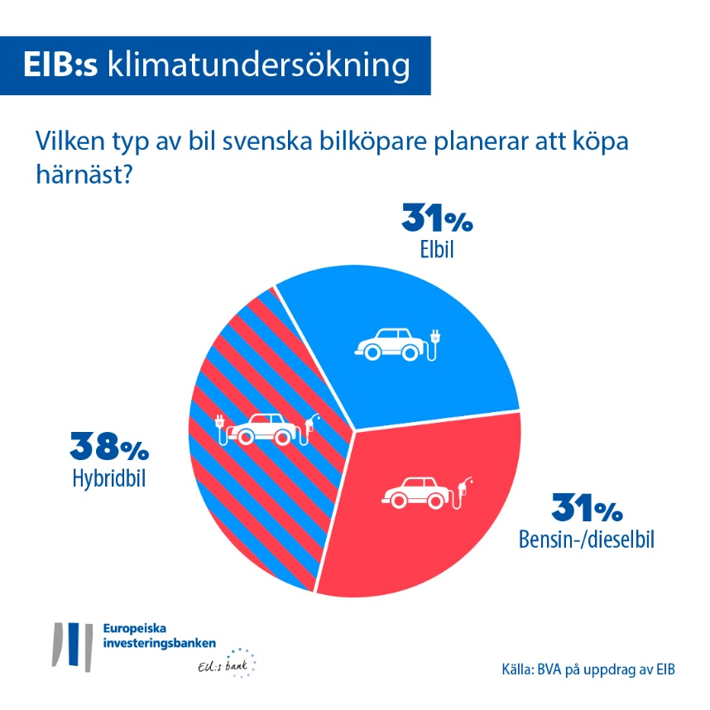
Svenska bilköpare i åldersgruppen 65+ är särskilt intresserade av att köpa en hybridbil (54 % av svenskarna i åldersgruppen 65+ skulle välja en hybridbil). Samtidigt är svenska ungdomar mest benägna att välja en elbil (49 %), vilket är 27 procentenheter högre än bland personer i åldersgruppen 65+ (endast 22 % av dem anger att de skulle välja en elbil). Svenskar i åldersgruppen 30–64 år skulle också föredra en hybridbil (37 %) och en bensin-/dieselbil (36 %). Båda dessa kategorier svenskar är fler än dem som skulle vilja ha en elbil (27 %).
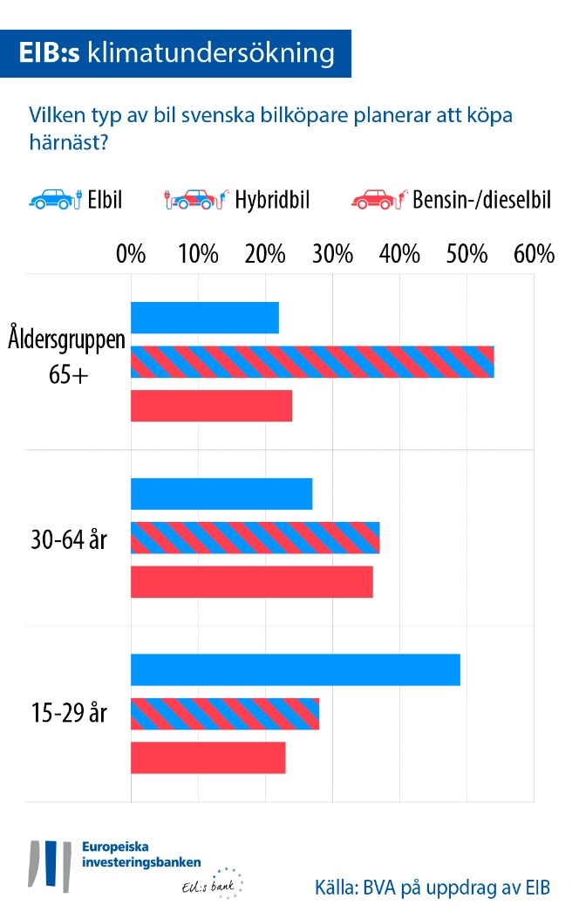
19 % av svenskarna anger att de inte har någon bil i nuläget och att de inte planerar att köpa någon (sex procentenheter högre än EU-genomsnittet).
69 % av de svenska bilköparna väljer att köpa en hybrid- eller elbil, vilket innebär att svenskarna verkar vara mer benägna att byta till ny bilteknik jämfört med finländarna (63 %) och tyskarna (52 %).
Närmare bestämt verkar svenska bilköpare (38 %), precis som de finländska (38 %), vara mer benägna att välja en hybridbil jämfört med tyskarna (28 %).
Svenska bilköpare verkar vara mer benägna att köpa en elbil (31 %) jämfört med finländarna (25 %) och tyskarna (23 %).
Överlag föredrar europeiska bilköpare hybridbilar (39 %), medan bensin- eller dieselbilar kommer på andra plats (33 %) och elbilar på tredje plats (28 % anger att de skulle köpa en elbil). Kinesiska bilköpare är mest benägna att köpa en elbil (44 %). Amerikanska medborgare däremot skulle föredra en hybridbil (38 %), i andra hand en bensin- eller dieselbil (33 %) och i sista hand en elbil (29 %).
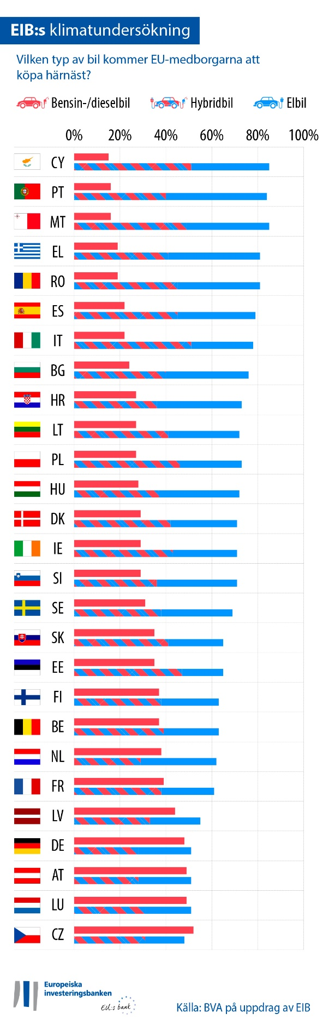
Shoppa kläder, välja jobb och välja bank: hur klimathänsyn påverkar människors beslut
49 % av svenskarna anger att de köper begagnade kläder i stället för nya (sju procentenheter högre än EU-genomsnittet). Kvinnor är mer benägna att göra detta än män (57 % av kvinnorna jämfört med 40 % av männen).
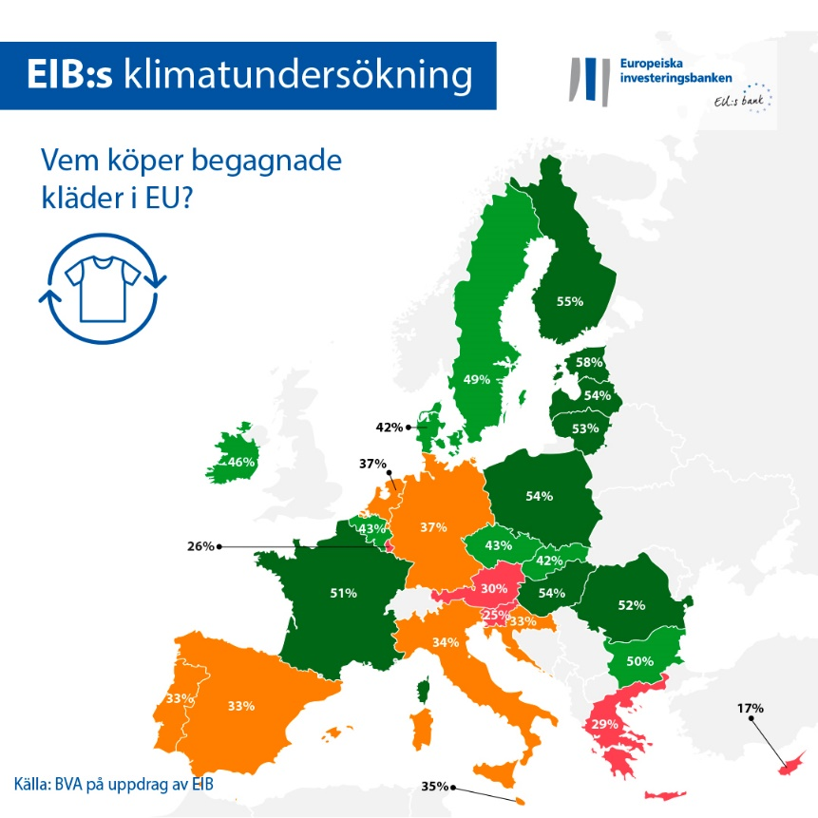
36 % av svenskarna tänker på klimatförändringarna när de söker jobb. Så är särskilt fallet bland personer i åldersgruppen 15–29 år: 49 % av dem tänker på klimatförändringarna när de söker jobb, jämfört med 34 % av personerna i åldersgruppen 30–64 år (15 procentenheter lägre).
Överlag tänker 43 % av svenskarna på klimatförändringarna när de väljer bank eller investerar sina besparingar.
EIB:s vicepresident Thomas Östros säger: ”Det finns vissa tydliga generationsklyftor, men svenskarna anpassar i allt högre grad sina rörlighets- och konsumtionsvanor så att de blir mer hållbara, för att bekämpa klimatförändringarna. Dessa förändringar av det egna beteendet visar att människor i alla åldrar är villiga att göra mer i sin vardag för att hjälpa till att mildra klimatkrisen. Denna strävan har uttryckts under COP26 och är en tydlig indikator på stöd för våra ansträngningar för att främja den gröna omställningen. En av EIB:s viktigaste roller, som EU:s klimatbank, är att finansiera innovativa projekt som fokuserar på elektromobilitet liksom andra lösningar för hållbar rörlighet vilka bidrar till att bygga en koldioxidfri framtid för alla.”
Ladda ner Excel-kalkylbladet med rådata för alla de 30 länder som ingick i undersökningen här. Klicka här för att komma till EIB:s webbsida där vi har publicerat de viktigaste resultaten från EIB:s fjärde klimatundersökning.
SLUT

Presskontakt – Tim SMIT (t.smit@eib.org)
Om EIB:s klimatundersökning
Europeiska investeringsbanken har publicerat den fjärde upplagan av EIB:s klimatundersökning, som är en ingående undersökning av hur medborgarna uppfattar klimatförändringarna. Den fjärde upplagan av EIB:s klimatundersökning, som gjordes i samarbete med marknadsundersökningsföretaget BVA, syftar till att bidra till den bredare debatten om attityder och förväntningar i fråga om klimatåtgärder. Över 30 000 personer deltog i undersökningen mellan den 26 augusti och den 22 september 2021, med ett representativt urval för vart och ett av de 30 länder som ingick i undersökningen.
Om Europeiska investeringsbanken
Europeiska investeringsbanken (EIB) är Europeiska unionens finansinstitut för långfristig finansiering och ägs av EU:s medlemsstater. Banken tillhandahåller långfristig finansiering till ekonomiskt bärkraftiga investeringar för att bidra till EU:s politiska mål i och utanför Europa. Europeiska investeringsbanken är verksam i omkring 160 länder och är världens största multilaterala långivare till klimatprojekt. EIB-gruppen antog nyligen sin färdplan för klimatbanken för att genomföra sin ambitiösa agenda att stödja investeringar på 1 biljon euro i klimatåtgärder och miljömässig hållbarhet fram till 2030 och att tillhandahålla mer än 50 % av EIB:s finansiering till klimatåtgärder och miljömässig hållbarhet till 2025. Som en del av färdplanen kommer dessutom alla EIB-gruppens nya transaktioner att anpassas till Parisavtalets mål och principer från och med 2021.
Om BVA
BVA är ett opinions- och konsultföretag som erkänts som ett av de mest innovativa marknadsundersökningsföretagen inom sin bransch. BVA är specialiserat på beteendestyrd marknadsföring och kombinerar datavetenskap och socialforskning för att få fram inspirerande och levande data. BVA ingår dessutom i Worldwide Independent Network of Market Research (WIN), ett globalt nätverk av vissa av världens ledande marknadsundersökningsaktörer vilket har över 40 medlemmar.

